MATEMATICKÁ GRAMOTNOSŤ
Cvičný test - 5. ročník
1. Národný park navštívilo za rok 3 267 940 turistov. Zaokrúhli tento počet na najbližšie státisíce.

Zaokrúhlený počet je ________________
2. Aké číslo označujú rímske číslice XCII?
A 82
B 92
C 102
D 89

3. Usporiadaj čísla od najmenšieho po najväčšie: 5 600 000; 560 000; 56 000 000; 5 060 000. Ktoré číslo je na 2. mieste?

Na 2. mieste je číslo ________________

Deň | Pondelok | Utorok | Streda | Štvrtok
Počet kusov | 38 | 45 | 62 | 51
4. Koľko slúchadiel predali v utorok a vo štvrtok spolu?
A 86
B 91
C 96
D 101

5. Peter má 145 €, čo je o 72 € viac ako má Igor. Koľko eur majú spolu?

Majú spolu ________________ €.

6. Časť priamky ohraničená z oboch strán sa nazýva:
A Polpriamka
B Úsečka
C Priamka
D Rovina

7. Ako sa volajú priamky, ktoré ležia v jednej rovine a nikdy sa nepretnú?

Volajú sa ________________

8. Koľko hrán má kocka? Má ________________ hrán.

9. Polomer kruhu je 21 cm. Aký je jeho priemer? Priemer je ________________ cm.

10. Vo štvorcovej sieti je vyznačená os súmernosti (prerušovaná čiara) a na ľavej strane sú vyfarbené niektoré štvorčeky. Dokresli (vyfarbi) podľa osi súmernosti správne štvorčeky na pravú stranu.
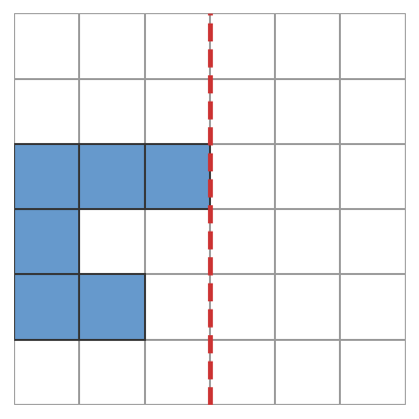

11. Bod P sa v stredovej súmernosti podľa stredu O zobrazí na bod P'. Vzdialenosť bodu P od stredu O je 9 cm. Aká je vzdialenosť bodu P' od stredu O?

Vzdialenosť je ________________ cm.

12. Vypočítaj: 275 × 134 = Výsledok je ________________

13. Vypočítaj 519 : 8 a urč zvyšok. Zvyšok je ________________

14. Firma zabalila 851 kusov tovaru rovnako do 23 debien. Koľko kusov bolo v jednej debne?
A 35
B 36
C 37
D 38
15. Vypočítaj: 160 – (30 + 18) × 2 = Výsledok je ________________
16. Autobus prešiel 540 km, bicykel len 60 km. Koľkokrát viac prešiel autobus ako bicykel?
A 7-krát
B 8-krát
C 9-krát
D 10-krát

17. Koľko milimetrov je 7 cm 3 mm? Je to ________________ mm.

18. Trojuholník má strany 16 cm, 20 cm a 12 cm. Aký je jeho obvod?
A 44 cm
B 46 cm
C 48 cm
D 50 cm

19. Obdĺžnik má dĺžku 19 cm a šírku 8 cm. Aký je jeho obsah? Obsah je _____________ cm²

20. Štvorec má stranu 14 cm. Aký je jeho obsah? Obsah je ________________ cm².
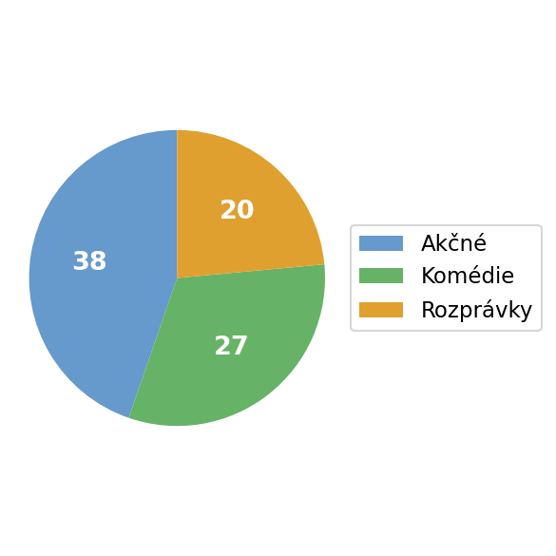
V kruhovom diagrame sú znázornené obľúbené filmové žánre žiakov.

21. Koľko žiakov bolo opýtaných spolu? Opýtaných bolo spolu ________________ žiakov.

22. Z číslic 2, 6 a 9 vytvor čo najviac rôznych dvojciferných čísel bez opakovania číslic. Koľko takých čísel existuje?
A 4
B 5
C 6
D 9
23. V klobúku je 7 modrých a 3 žlté lístky. Ktorá farba je pravdepodobnejšia pri náhodnom výbere?
Pravdepodobnejšia je farba ________________

24. V triede je 32 žiakov. Štvrtina z nich má doma psa. Koľko žiakov má psa?

Psa má ________________ žiakov.

25. Teplota bola 4 °C. Do večera klesla o 10 °C. Aká bola teplota večer?
A -4 °C
B -6 °C
C -8 °C
D -10 °C

26. Mal si 11 € 30 centov a minul si 6 € 85 centov. Koľko peňazí ti ostalo? Ostalo ti_________

27. Ak 5 perníkov stojí 10 €, koľko eur stojí 8 rovnakých perníkov? 8 perníkov stojí _______ €.

28. V triede hlasovali o obľúbenom nápoji: Voda 12 hlasov, Šťava 9 hlasov, Mlieko 6 hlasov, Čaj 3 hlasy. Koľko žiakov hlasovalo spolu?

Hlasovalo spolu ________________ žiakov.

Pracovník | Ján | Eva | Tomáš | Mária
Počet hodín | 38 | 42 | 35 | 40
29. Koľko hodín odpracovali Eva a Mária spolu?
A 78
B 80
C 82
D 84

30. Koľko vrcholov má štvorboký ihlan (so štvorcovou podstavou)?

Má ________________ vrcholov.
🔑 RIEŠENIA
Úloha | Správna odpoveď
01 | 3 300 000
02 | B) 92
03 | 5 060 000
04 | C) 96
05 | 218 €
06 | B) Úsečka
07 | rovnobežné
08 | 12
09 | 42 cm
10 | pozri dokreslenú sieť nižšie
11 | 9 cm
12 | 36 850
13 | 7
14 | C) 37
15 | 64
16 | C) 9-krát
17 | 73 mm
18 | C) 48 cm
19 | 152 cm²
20 | 196 cm²
21 | 85 žiakov
22 | C) 6
23 | modrá
24 | 8 žiakov
25 | B) -6 °C
26 | 4 € 45 centov
27 | 16 €
28 | 30 žiakov
29 | C) 82
30 | 5 vrcholov
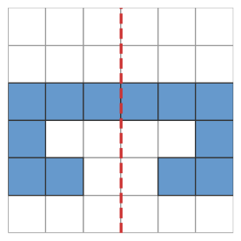
Úloha 10 – správne dokreslená súmerná sieť:

